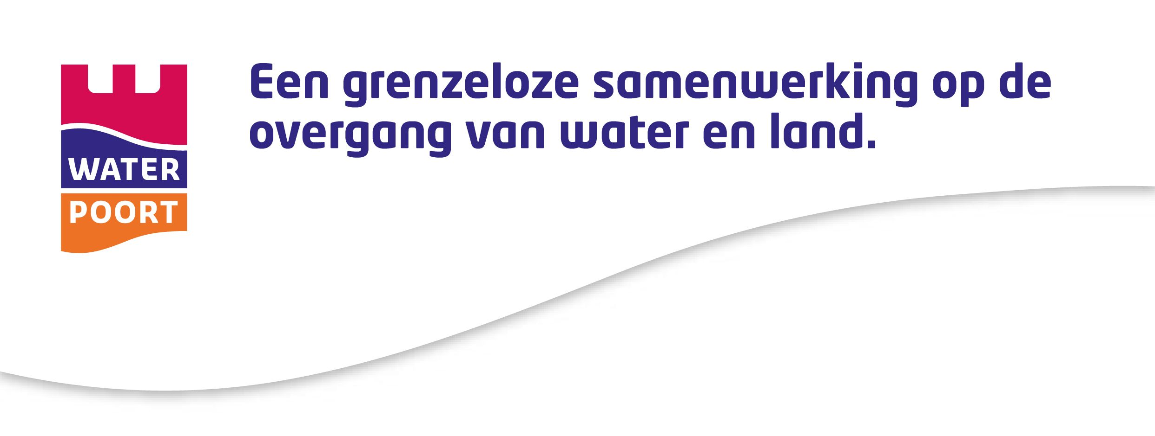
Acht nieuwe Waterpoort ambassadeurs

Op woensdag 29 april 2015 heeft een groep van 8 ondernemers, burgers en ambtenaren met succes de vierdaagse Masterclass ‘Ondernemende Gebieden’ afgerond. Vanaf half maart werd deze gemêleerde groep uitgedaagd om hun dromen voor Waterpoort te delen en vorm te geven.
Tijdens de Masterclass zijn alle deelnemers aan de slag gegaan met een eigen case. Door hun ideeën met elkaar te delen en op mensen af te stappen kwam er beweging in hun droom. Durf hulp te vragen, je hoeft het niet alleen te doen!!!

Tijdens de aftrap van de eindpresentaties van de vierde editie van de Waterpoort Academy stond Ronald Kramps, gebiedsmanager van Waterpoort, stil bij het doel van de Masterclass:
‘Waterpoort beoogt om nieuwe ontwikkelingen te stimuleren op basis van de kwaliteiten en potenties die al in de streek aanwezig zijn. Dat klinkt voor de hand liggend, maar dat is het niet in een land waar de ruimtelijke ordening vele jaren gedomineerd is op top down spelregels en programma’s. Iemand anders bepaalde wat er moest gebeuren en binnen die kaders gingen partijen dan aan de slag.
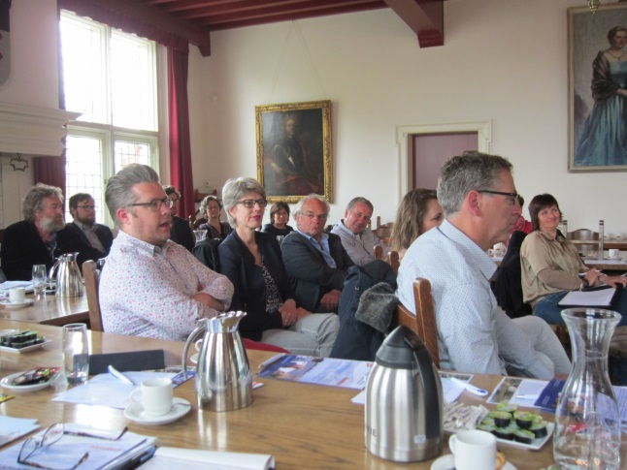
Binnen Waterpoort zijn we er van overtuigd dat de ontwikkeling van een gebied vooral het gevolg is van wat je zelf bepaalt wat er moet gebeuren. Afwachten tot iemand anders besluit of investeert gaat niet meer helpen. Het gaat erom dat je als burger, ondernemer, ambtenaar, of bestuurder je eigen belang formuleert, initiatief neemt en anderen zover krijgt jou te steunen. Dat is een manier van werken die door alle betrokkenen geoefend moet worden. Niemand kan het in z’n eentje. Je hebt elkaar nodig om ‘het stofgoud van het gebied’ te ontginnen.’
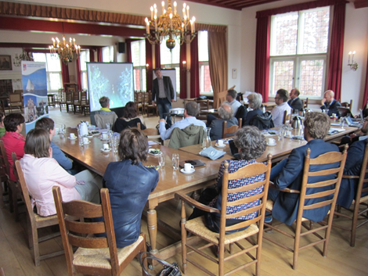

Voorafgaand aan de pitches van de deelnemers vatte Cees Anton de Vries de methodieken en vaardigheden van het werken in Modus 2 als volgt samen:

Volg je hart, werk vanuit het DNA van het gebied en maak business op de stromen!

Want….‘als het niet persoonlijk is, dan is het niet’
…………..‘als het niet verbonden is, dan werkt het niet’
…………..‘als het niet driehoekig is, ontwikkelt het niet’

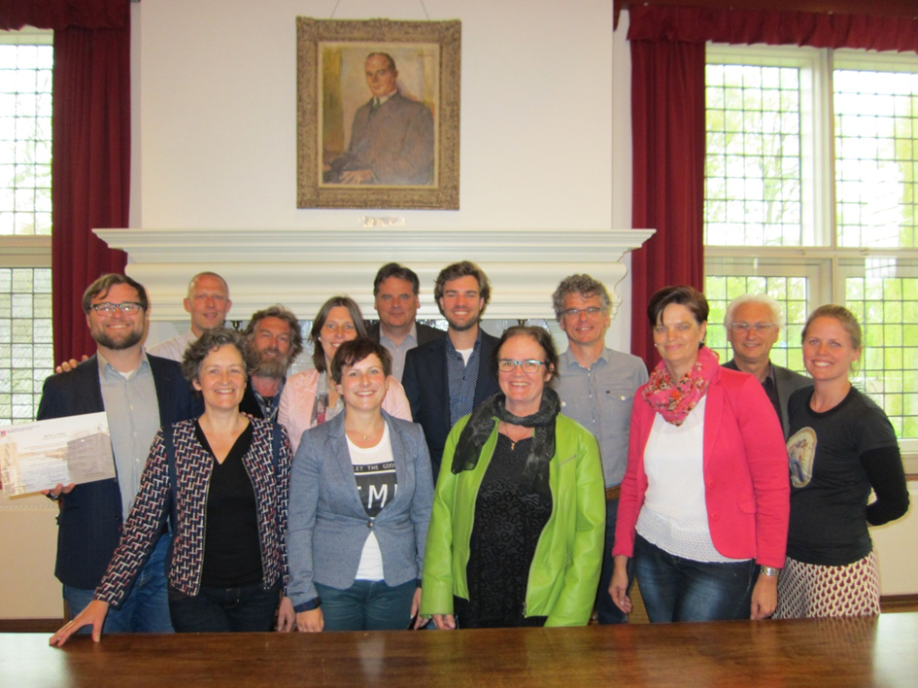
De deelnemers en begeleiders van de Masterclass in het Mauritshuis in Willemstad

Een bloemlezing uit de pitches van deelnemers:

Marijn van Son, eigenaar van Hotel KOM : “Wat ik voor me zag? Waterpoortbankjes! Ik heb me tijdens dit proces gerealiseerd dat ik het niet alleen kan. De vraag is nu: wordt het mijn bankje, ga ik het zelf doen of laat ik iemand anders deze taart bakken?”

Monique Sweep, directeur Coöperatie Deltawind: ”Ik ben binnengekomen met een drieledige vraag: ‘wat kan er toe bijdragen dat voorstanders van windenergie meer van zich laten horen, hoe kan een lokale coöperatie verbinder zijn voor duurzame ontwikkeling en hoe kunnen we dit binnen de gemeenschap realiseren. Door de lokale gemeenschap volledig verantwoordelijk te maken voor de ideevorming en besteding van een deel van de windopbrengst ben ik er van overtuigd dat we het onderwerp windenergie sociaal levend kunnen maken.”

Claire Hoogers, beleidsmedewerker RO gemeente Halderberge: “Van parkeren naar beleven in de jachthavens van de gemeente Halderberge. Trots op de jachthavens. Hoe kunnen de jachthavens worden verbonden met het achterland? Mijn lessen: “denk in ja, tenzij i.p.v. nee, mits”, “met partners kan je meer bereiken”, “durf uit je je comfortzone te stappen.”

Bonnie de Schutter, eigenaar van kersenboerderij De Zuylenhoeve: “Onze droom is een kleinschalige boerderij met belevingswinkel. Er zijn vele kansen. Heb begint bij onszelf, maar we kunnen het niet alleen. En als we onderdeel worden van een route of een netwerk wordt ons plekje nog bekender!”

Feike van Dok, beleidsmedewerker voor IRP Goeree Overflakkee & Groene Cirkels, provincie Zuid-Holland: “De Slikken van Flakkee zijn een nieuwe Wildernis aan de Grevelingen. Belangrijk dat de omgeving hierbij wordt betrokken. Mijn droom: een Natuurhuis bij de parkeerplaats van de Slikken van Flakkee. Een plek voor ontmoeting en inspiratie en waar de energie van het gebied samenkomt en wordt vastgehouden”.

Ron Lambrechts, senior projectleider Ontwerp en realisatie, waterschap Brabantse Delta: “Verwelkomen in plaats van verbieden! WELKOM in Benedensas! In plaats van borden die aangeven wat er allemaal niet mag, zie ik veel liever een bord met daarop: ‘U mag er zijn!’. Motiveren tot gewenst gedrag! “Samenwerking is essentieel en werken in Modus 2 levert win-wins!”

Lennard Seriese, beleidsadviseur Duurzaamheid, gemeente Goeree-Overflakkee: ”Mijn droom is Goeree-Overflakkee Energy Island! Omhelzing van Modus 1 en Modus 2. Ik ga vanuit mezelf werken als professional en niet vanuit een bepaald systeem. Met als doel om een gezamenlijk volhoudbare alliantie te sluiten.”

Petra Huijsmans, medewerkster gemeente Halderberge en fotografe: ”Mijn droom is om de schoonheid van het Waterpoortgebied te laten zien middels het organiseren van fotowandeling. Mijn website is inmiddels in de lucht en door verbinding te maken met andere ondernemers zijn er al leuke arrangementen en samenwerkingsverbanden ontstaan.”

Bovenstaande nieuwste lichting ‘strategische ontwikkelaars Waterpoort’ worden door Dimph Rubbens uitgenodigd actief deel te nemen aan het Lerend Netwerk Waterpoort.

De volgende Masterclass gebiedsontwikkeling vindt in het najaar plaats op 14 oktober, 4 en 18 november en 2 december 2015.

